ITALIANO 18.03.2020 ORE 13-14 2 ACCONCIATORE
Docente: GIULIA M. CAPOCCIONI
ARGOMENTO:
I VERBI TRANSITIVI E INTRANSITIVI

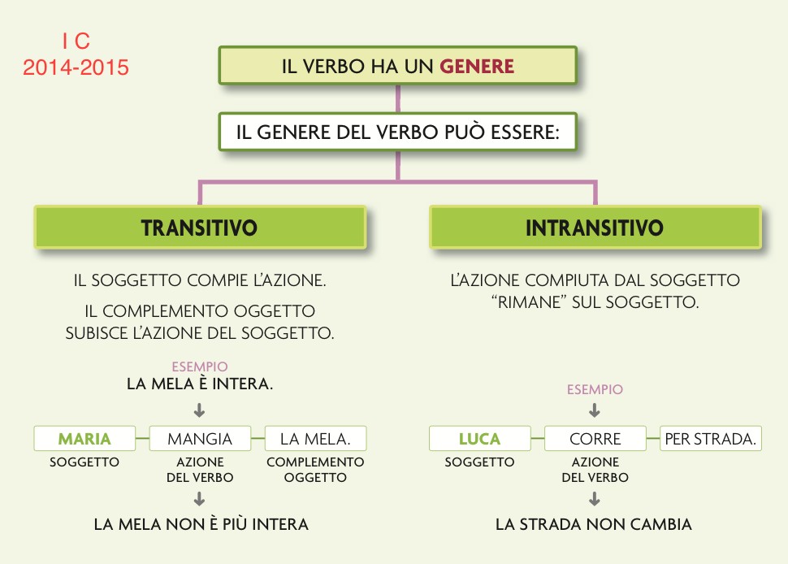

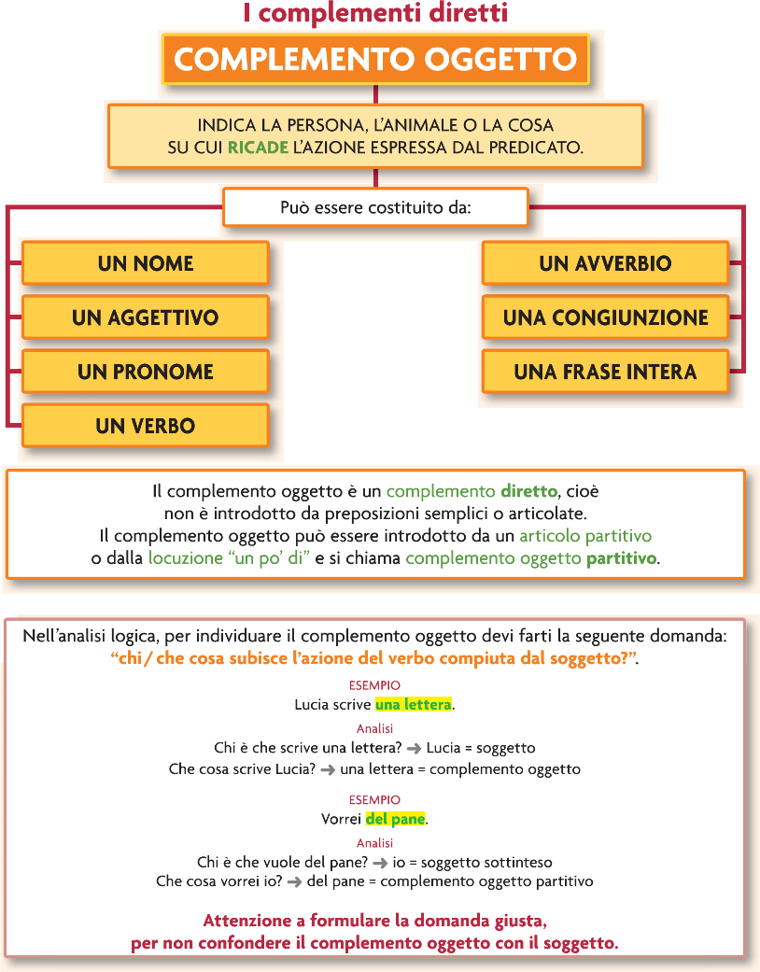

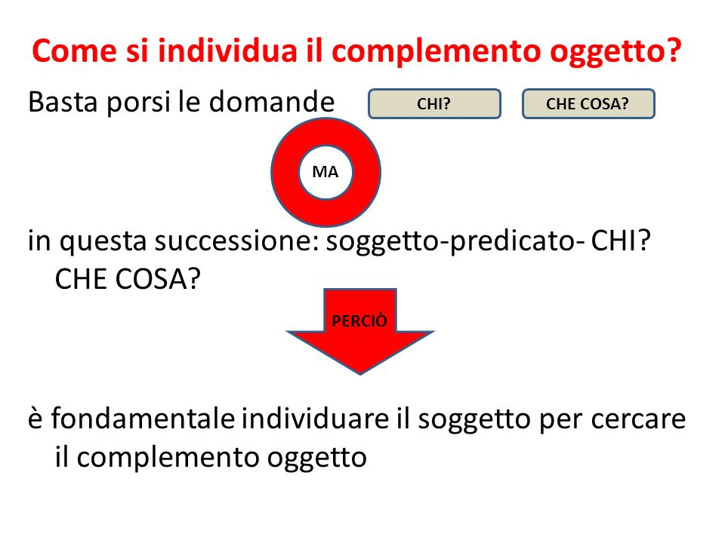
TEST DI Italiano 2 acconciatore lezione del 18.03.2020 0re 13-14 docente Giulia M. Capoccioni
Sottolinea i verbi transitivi. L’esercizio è avviato.
- Ieri, alla festa di Maria, ho mangiato una torta buonissima.
- Marco ha studiato tre capitoli di storia per l’interrogazione.
- Quando verrò a casa ti porterò dei fiori del mio giardino.
- Nelle vacanze di Pasqua andrò al cinema: mi interessa vedere il film di Verdone.
- Quando la porta si aprì, i ragazzi videro la Preside nel corridoio.
- Pulisci l’insalata, mentre io cucino l’arrosto.
- Non accarezzare il mio gatto, ha un carattere diffidente.
- Per favore, prestami una biro: io ho dimenticato a casa l’astuccio.
- Anna ha comperato al mercato delle bellissime sciarpe colorate.
- Quando gioco a carte, mi diverto e dimentico tutti i miei problemi.

Sottolinea i verbi intransitivi. L’esercizio è avviato.
- Grandinava così violentemente che rimandammo la gita.
- Andiamo a fare una passeggiata?
- Cesare morì davanti al Senato, ucciso da molti congiurati, tra cui il figlio adottivo Bruto.
- Il sole sorge a Oriente e tramonta a occidente.
- Il giorno di Natale cade sempre il 25 Dicembre, quello di Pasqua invece non ha una data fissa.
- Ogni mattina, mentre ci incamminavamo verso la scuola, incontriamo un simpatico vecchietto con il suo cagnolino.
- In primavera mi piace correre nel parco e osservare la natura che rinasce.
- Paola mi ha chiesto di passare in tintoria a ritirare le giacche e i cappotti.
- Mi piacerebbe navigare in barca a vela nell’oceano Atlantico.
- Ho corso tanto per arrivare in tempo, ma come sempre ho perso il treno.
Individua i complementi oggetto.
Simona prese un foglio di carta a quadretti e disegnò una Simona con gli occhi allungati e le punte dei capelli voltati all’insù a destra e a sinistra. Lasciò uno spazio bianco e accanto ne disegnò un’altra con i capelli diritti, il naso schiacciato e la bocca larga. Questa Simona aveva l’aria di una bambina molto timida, che era stata dimenticata da qualche parte. Aspettava che qualcuno le dicesse qualcosa, ma non c’era proprio nessuno.

Sottolinea le parole che hanno funzione di complemento oggetto e scrivi a quale parte del discorso appartengono. L’esercizio è avviato.
- Ti ho visto sul lungolago con Andrea.→ TI = TE = pronome personale complemento.
- Che cosa mi porterete dal viaggio?
- Ho affittato una casetta in campagna per l’estate.
- Dimmi tutto.
- Amo cantare.
- Il mio ombrello è rotto, prestami il tuo.
- Voglio capire il perchè del suo prolungato silenzio.
- Martina predilige il blu.
- Ho avuto paura del temporale.
- Preferisco tornare domani.

Individua il complemento oggetto e il complemento oggetto partitivo, scrivendo alla fine della frase rispettivamente CO oppure COP. L’esercizio è avviato.
- Ho sentito un rumore in soffitta. CO (complemento oggetto)
- Non vuoi del pane da mangiare con il prosciutto?
- Michelangelo ha affrescato la Cappella Sistina.
- Gli uomini della scientifica hanno rilevato delle impronte.
- La mamma ha acquistato dei mobili antichi.
- E’ passato un tuo compagno e ha lasciato delle riviste per te.
- Il cameriere mi ha portato il conto; io l’ho pagato e gli ho lasciato la mancia.
- Se ti servono delle matite, usa pure le mie.
- Ho accompagnato alla stazione mio nonno e gli ho portato la valigia.
- Prestami un golf e una maglietta.

